グレートアトランティス

# 国旗

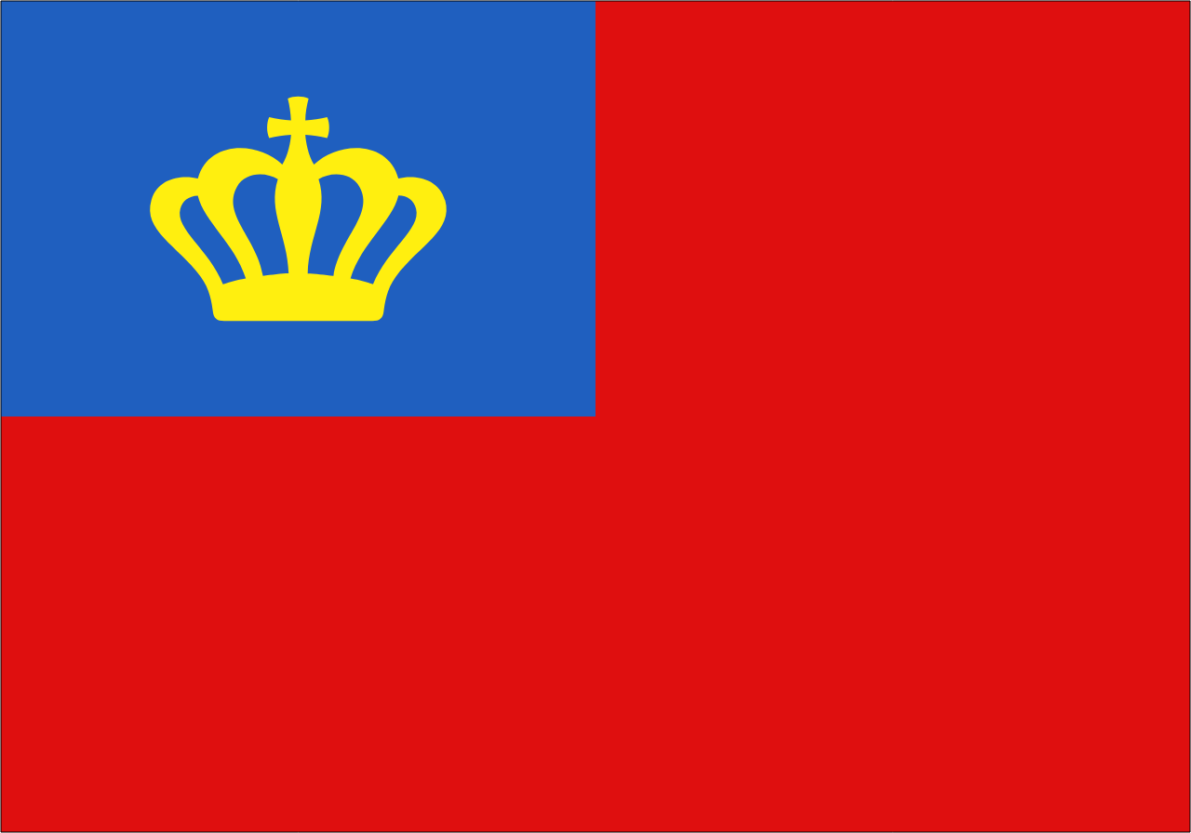

# 情報

|  |  |
| --- | --- |
| 国名(火付漢字名) | 紅度亜摂蘭呈 |
| 国家体制 | 帝国 |
| 首都 | ジャスティスソード |
| 言語 | セプチルゴン語、アクアート語、イーラット語 |
| 国家元首 | ローズ・ファクトリー |
| 通貨 | ツリーム |
| 人口 | 11億6,500万人 |
| 国歌 | グレートジャスティス |
| GDP | 11兆3,700億$ |
| 総兵力 | 132万人 |
| 宗教 | チョーシ教、軍事崇教、イーラット教、理数教 |

昔は発展途上国だったが、今はコーリプス人のおかげで高度経済成長期を迎えている。国内にはコーリプス人が作った会社なども多い。アクアート人による襲撃も少しあったがめげずに頑張っている。内陸はあまり雨が降らないが、気候は社会生活をするのには適している。海側は農業、内陸は工業という他の国とは違う産業分布をしている。国土の4割を占める巨大ビニールハウス(グレートハウスという)があり、多くの人がその中で暮らしている。ビニールハウスの中は空調も完備しており、夏や夜でも過ごしやすい。狭い区画ごとに空調の温度や湿度を指定できるため、どんな作物も適切に育てることができる。

# 人種割合